KAHRAMANMARAŞ SAĞLIK BİLİMLERİ FAKÜLTESİ
“SAĞLIK BİLİMLERİNDE İNOVASYON YARIŞMASI”
KATILIM FORMU
ADI SOYADI
MESLEĞİ
YAŞI
MEDENİ DURUMU
EĞİTİM DURUMU
ÇALIŞTIĞI KURUM
GÖREV YAPTIĞI BİRİM
GÖREV SÜRESİ
PROJE DENEYİMİ
İLETİŞİM ADRESLERİ | İş Tel:
İLETİŞİM ADRESLERİ | Cep Tel:
İLETİŞİM ADRESLERİ | E-Mail Adresi:
İLETİŞİM ADRESLERİ | Adres:

Proje Başvuru Formu

Projenin Adı:

Projenin Amacı:

Projenin Çıkış Noktası (Projenin geliştirilmesi sürecinde saptanan ana sorun nedir?, Bu ürün olmadan önce uygulanan sistem nedir? Sizin geliştirdiğiniz ürünün sağlayacağı faydalar nelerdir?) :

Projenin Detaylandırılması (Ürünün detaylı bir şekilde açıklanması gerekmektedir) :

Geliştirilen Ürünün Sağlayacağı Avantajlar:

Geliştirilen Ürünün Sağlayacağı Dezavantajlar:

Ürünün Ayrıntılı Çizimi ve Bölümlerinin Numaralandırılması ve Numaralı Bölümlerin Açıklanması:
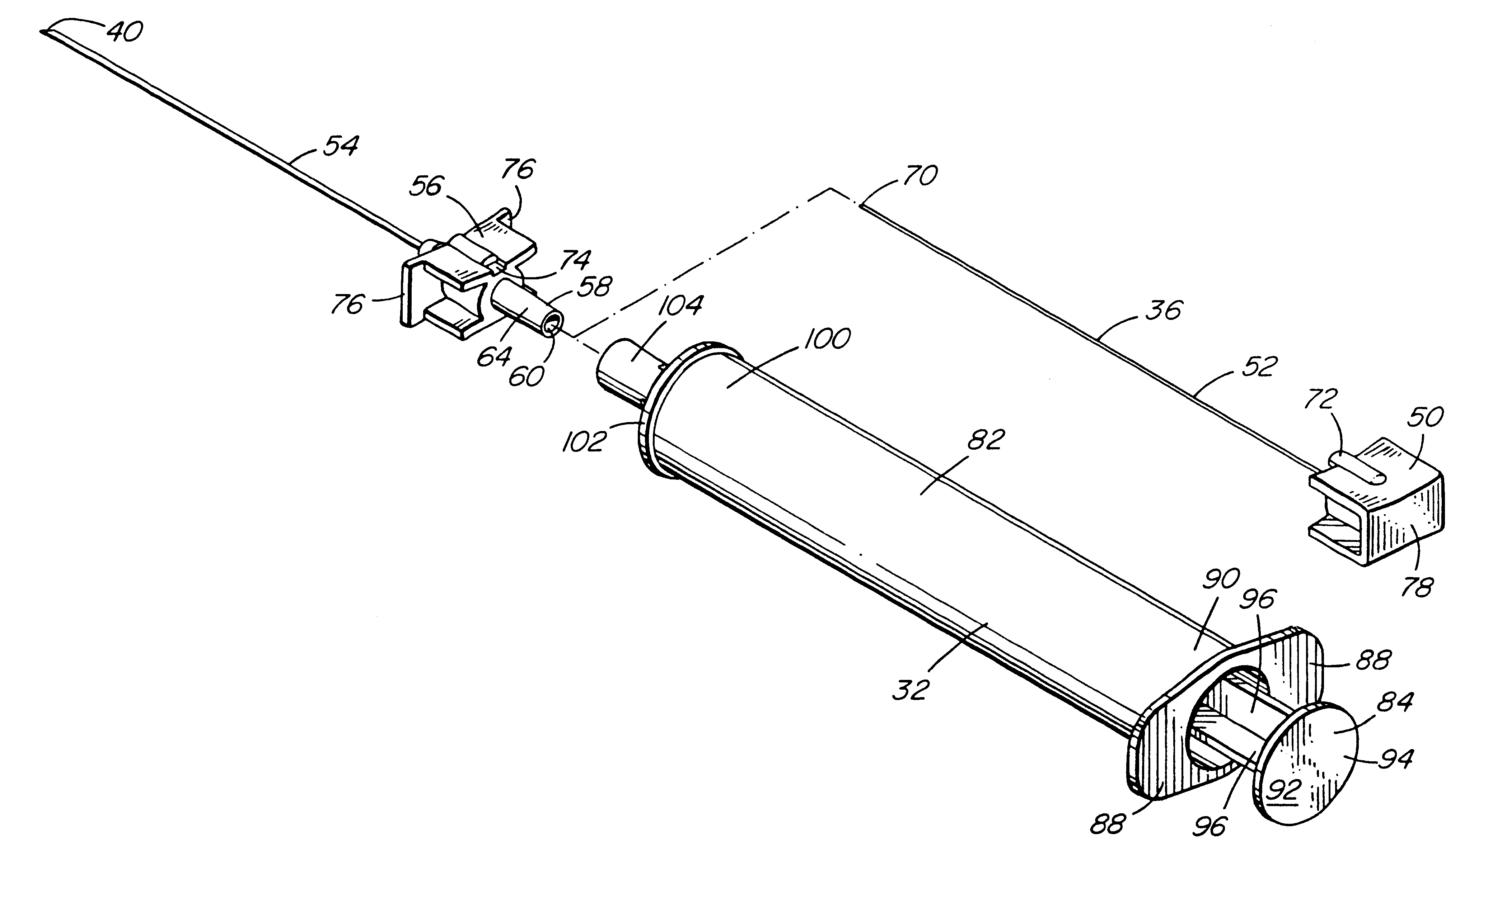
*Örnek Çizim

Çizim 1:

Çizim 2:

Numaralandırılan Bölümlerin Açıklaması:

NOT:
*Başvurunun Geçerli Olması İçin Ürünün Prototipinin Sunulması Zorunludur. Başvuru formuyla birlikte ürünün tanıtımının (amacı, işlevi, gerekliliği) yapılması gerekmektedir. Prototipi Olmayan Projelerin Başvurusu Geçersiz Sayılacaktır.

*Prototipiniz; 3d yazıcıdan alınan çıktılar, kartondan veya başka materyallerden yapılan maketler, teknolojik materyallerden yapılan maketler, tekstil materyallerden yapılan maketler, ürününüzü görsel hale getirebilecek her türlü Prototip Kabul Edilecektir.

